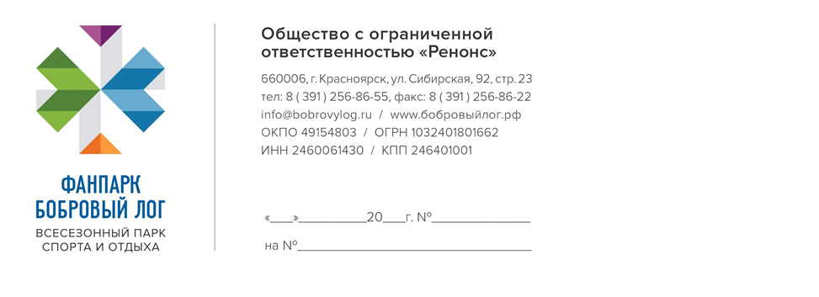

Участнику закупочной процедуры

Приглашение к участию в Закупочной процедуре

Общество с ограниченной ответственностью «Ренонс» приглашает Вас принять участие в следующей закупочной процедуре:
1. Предмет закупки | Предоставления отчетности, разработка разрешительной документации по экологии
2. Срок оказания услуг | Согласно Техническому заданию
3. Форма, условия и сроки расчётов | Способ оплаты – безналичная форма расчетов.  1. Заказчик производит предоплату в размере 30% в течение 10 (десяти) банковских дней, с даты заключения Договора.  Окончательный расчет в размере 70% с даты подписания акта приема-передачи оказанных услуг с отсрочкой платежа (не ранее) 30 (тридцать) календарных дней.  2. Возможна оплата по факту выполнения услуг с отсрочкой платежа (не ранее) 30 (тридцать) календарных дней с даты подписания акта приема-передачи оказанных услуг.  - При согласии с предлагаемыми вариантами расчетов (п. 1, 2) - необходимо указать «в форме согласия» только один из вариантов расчетов;  - При несогласии с предлагаемыми вариантами расчетов (п. 1, 2) - необходимо указать «в форме согласия» иной вариант расчетов.  Допускается изменение величины отсрочки платежа и условий оплаты по результату рассмотрения коммерческих предложений.
4. Срок подачи ТКП | До 16:00 17.09.2021 г. местного времени.
5. Дата проведения процедуры | Оглашение результатов тендера с учетом переторжки – не позднее 21.10.2020 г. включительно. ООО «Ренонс» вправе, при необходимости, изменить данный срок.
6. Инструмент проведения способа Закупки (с указанием ЭТП при проведении закупки на ЭТП) | Запрос предложений.  Закупочная процедура является внутренней процедурой выбора Обществом поставщиков и не должна рассматриваться в качестве торгов в смысле статей 447–449 Гражданского кодекса Российской Федерации, а также не является публичным конкурсом, который регулируется главой 57 Гражданского кодекса Российской Федерации.  ООО «Ренонс» сохраняет за собой право:  - выбрать победителем любого Участника, в том числе, и в случае, если предложенная участником цена выше, чем у других участников, а также отклонить любое Коммерческое предложение, либо все Коммерческие предложения без объяснения участникам причин такого решения;  - в любое время отказаться от продолжения проведения данной Закупочной процедуры, не отвечать на полученные предложения и не давать комментарии;  - изменить условия ее проведения;  - отказаться от заключения договора с Участником, предложение которого признано лучшим по результатам проведения закупочной процедуры;  - распределить объемы между Поставщиками, направившими наилучшие коммерческие предложения.  При этом любые расходы, связанные с участием в закупочной процедуре, участник несет самостоятельно, указанные расходы ни при каких обстоятельствах ООО «Ренонс» не возмещаются.
7. Требование по представлению документов, подтверждающих правоспособность, благонадежность, финансовое состояние Поставщика | К коммерческому предложению должны прилагаться:  - копия свидетельства о внесении записи об Участнике в Единый государственный реестр юридических лиц;  - учредительные документы;  - справку от налоговой инспекции об отсутствии задолженности по уплате налогов сборов, пеней, штрафов, выданную не ранее, чем за три месяца до даты подачи Заявки на участие в закупочной процедуре по форме, утвержденной соответствующим Приказом ФНС России;  - подтверждение отсутствия неисполненных судебных решений в отношении участника;  - бухгалтерский баланс за последний отчетный квартал и год с отметкой ИФНС;  - инф. справка о действующей применяемой в организации системе налогообложения, заверенная руководителем;  - иная информация, необходимая с точки зрения Участника.
8. Перечень и значения отдельных характеристик, которыми должна обладать продукция | Согласно Техническому Заданию (Приложение №1 к настоящему Приглашению)
9. Условия ответственности за нарушение обязательств, применимое право и подсудность | Применимым правом является материальное и процессуальное право Российской Федерации.  Споры будут разрешаться в Арбитражном суде Красноярского края.  Условия ответственности определены Заказчиком в форме договора, являющимся Приложением №2 к настоящему Приглашению.
10. Экологические требования, требования к валидации Продукции, процессов и оборудования, к квалификации персонала, к системе менеджмента качества Поставщика/Иные специальные требования Заказчика | Инф. справка/копии документов:  - наличие у поставщика материально-технических / кадровых ресурсов, необходимых для выполнения работ / оказания услуг в соответствии с предметом закупки (наличие в штате специалистов – экологов (копия диплома)  -- наличие опыта работы с предприятиями Группы компании ПАО «ГМК «Норильский никель»  - наличие опыта выполнения аналогичных работ
11. Срок действия КП/ТКП | Не менее 90 календарных дней с даты направления
12. Согласие на использование типовой формы договора Заказчика | Приложение №2 к настоящему Приглашению
13. Прочие необходимые требования | Согласие/несогласие на предоставление первичных учетных документов (ПУД) в течение 2 рабочих дней с момента оказания услуг/поставки товара, но не позднее последнего числа месяца оказания услуг/поставки товара (в представленной ниже форме)
14. Согласие на включение в договор антикоррупционной оговорки | Приложение №3 к настоящему Приглашению

В случае включения в ТКП накладных расходов, данные расходы подлежат обоснованию с расшифровкой.
Вопросы, связанные с организацией данной закупочной процедуры, заполнению документации, предоставлению разъяснений можно направлять на электронный адрес: pavliv@bobrovylog.ru, Павливу Алексею Николаевичу; GoncharovaNVl@nornik.ru, Гончаровой Наталье Владимировне.
Вашу Заявку на участие в Закупочной процедуре прошу направлять, посредством электронной почты, в адрес Лавицкой Карины Дмитриевны – Главного юрисконсульта Общества - urist@bobrovylog.ru на имя Генерального директора ООО «Ренонс» – Гавриловой Елены Александровны, или в бумажном варианте по адресу: 660006, г. Красноярск, ул. Сибирская, д. 92, стр. 23, приемная Генерального директора ООО «Ренонс». В бумажном варианте документы должны быть пронумерованы, сброшюрованы, вложены в конверт и сопровождены описью представленных документов с указанием количества страниц.
Документы Коммерческого предложения должны быть подписаны лицом, имеющим право подписи от имени Претендента.
Текст Заявки на участие в Закупочной процедуре должен содержать следующее:
«Подтверждаем участие в Закупочной процедуре в соответствии с предъявленными в Приглашении от___________ №__________ требованиями, а также выражаем свое согласие на участие в процедуре в соответствии с указанными требованиями. Со следующими условиями проведения Закупочной процедуры согласны/не согласны (в случае разногласий внести свои предложения):

1. Предмет закупки | Согласны/ не согласны
2. Срок поставки/оказания услуг | Согласны/ не согласны
3. Форма, условия и сроки расчётов | Согласны (выбрать один из вариантов) / не согласны
4. Срок подачи ТКП | Согласны/ не согласны
5. Дата проведения процедуры | Согласны/ не согласны
6. Инструмент проведения способа Закупки | Согласны/ не согласны
7. Требование по представлению документов, подтверждающих правоспособность, благонадежность, финансовое состояние Поставщика | Согласны/ не согласны
8. Перечень и значения отдельных характеристик, которыми должна обладать продукция | Согласны/ не согласны
9. Условия ответственности за нарушение обязательств, применимое право и подсудность | Согласны/ не согласны
10. Экологические требования, требования к валидации Продукции, процессов и оборудования, к квалификации персонала, к системе менеджмента качества Поставщика/Иные специальные требования Заказчика | Согласны/ не согласны
11. Срок действия КП/ТКП | Согласны/ не согласны
12. Согласие на использование типовой формы договора Заказчика | Согласны/ не согласны
13. Прочие необходимые требования | Согласны/ не согласны
14. Согласие на включение в договор антикоррупционной оговорки | Согласны/ не согласны

ТКП, документы, подтверждающие правоспособность и наличие деловых отношений между Поставщиком и производителем Продукции, наличие сертификатов, лицензий, допусков и прочие затребованные в Приглашении документы должны быть приложены к Заявке на участие в Закупочной процедуре.

Генеральный директор Е.А. Гаврилова

